Неделя, посвященная 115 -летию со дня рождения А.П. Гайдара
План мероприятий
№ | Мероприятие | класс | ответственные
1. | Единый классный час «Всадник, скачущий впереди» | 1-9 | Классные руководители
2. | Конкурс рисунков «Герои Гайдара в рисунках детей» | 5-9 | Галяутдинова Г.Н.
3. | Акция «День с Гайдаром» | 1-9 | Шамсуарова Э.Г.
4. | Просмотр фильмов по произведениям А.П. Гайдара | 4-9 | Перовская К.Р.
5. | Библиотечные уроки | 4-9 | Шамсуарова Э.Г.
6. | «Жизнь Гайдара лучше всякой сказки»  литературно – музыкальное мероприятие | 5-9 | Дроздова О.В.  Антипова Н.Н.  Ключникова З.Ш.
В рамках гайдаровской недели в школе прошли следующие мероприятия:
- Единый классный час «Всадник, скачущий впереди».
- Акция «День с Гайдаром».
- Просмотр фильмов по произведениям А.П. Гайдара.
- Библиотечные уроки.
- Жизнь Гайдара лучше всякой сказки» литературно – музыкальное мероприятие.
Мероприятие посвящено творчеству А.П. Гайдара провели учителя русского языка Антипова Н.Н. и Дроздова О.В.. Цель была расширить знания учащихся о личности А.П. Гайдара, рассмотреть этапы жизненного и творческого пути. В чем же секрет книг Гайдара? Через все творчество писателя проходит тема формирования нового человека. Он решал проблему воспитания, выявляя активное начало в душе ребенка. В данном мероприятии использовались для гражданского и патриотического воспитания учеников прекрасные и замечательные произведения Гайдара, о котором С.Я. Маршак в очерке «Командир тимуровцев» писал: «Он был поэтом, сказочником и романтиком». Прошли года, но имя писателя не забыто. Аркадий Гайдар продолжает жить в миллионах книг, издаваемых на многих языках мира. Его имя увековечено в названиях сотен улиц, городов, дворцов пионеров, библиотек. Гордое имя Гайдара носят суда и теплоходы, улицы и далекий – далекий астероид. Ему установлены памятники в городах.
Его произведения воспитали и оказали влияние не на одно поколение читателей. Вспомним повесть «Тимур и его команда». Ведь тимуровское движение живет и сегодня. Ученики нашей школы тоже участвуют в тимуровском движении, оказывая помощь тем, кто нуждается в этом. Библиотекарь школы Шамсуарова Э.Г. организовала книжную выставку «Отважные ребята Аркадия Гайдара» и рассказала историю создания рассказа «Голубая чашка» и были просмотрены буктреллеры к произведениям А.П.Гайдара.
Книги Гайдара учат нас достойному поведению в любых обстоятельствах, дружбе, доброте, верности и тому, что «надо честно жить и много трудиться и крепко любить и беречь эту огромную землю». Среди учащихся 5-9 классов учитель рисования Галяутдинова Г.Н. провела конкурс рисунков «Герои Гайдара в рисунках детей». Итоги выставлены на школьный сайт. В исполнении вокального хора « С песенкой по лесенке» руководитель Ключникова Э.Ш. прозвучали песни: «Гайдар шагает впереди» и «Гайдару – салют!». Наши дети очень любят А.П. Гайдара, и все, что связано с этим человеком, дорого им. Он улыбается с портретов и высоких пьедесталов, учит со страниц своих книг доброте и порядочности.
Фото – отчет.

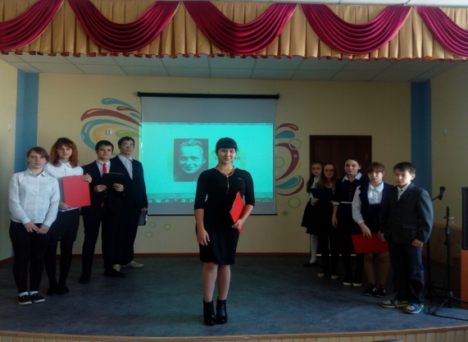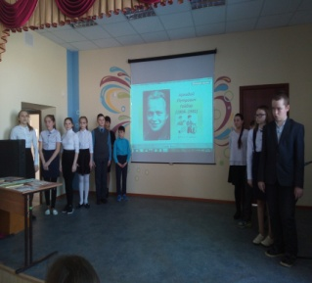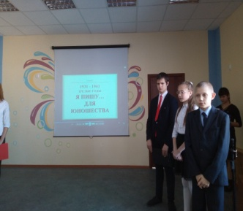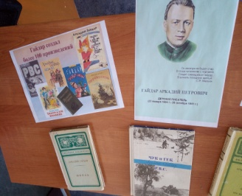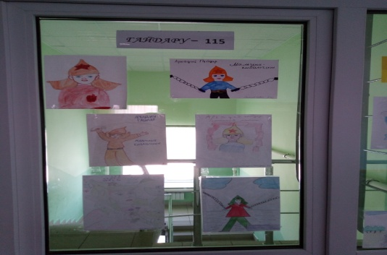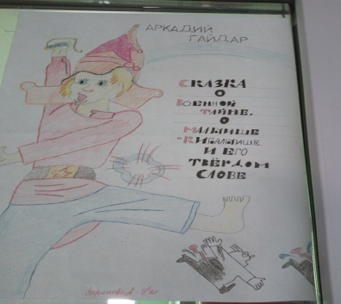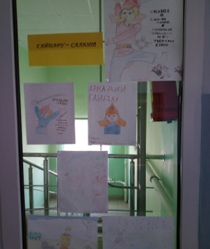

Итоги конкурса рисунков «Герои Гайдара в рисунках детей»
5 - 6 классы:
I место - Колышева П.
I место - Матмусаев И.
II место – Габидуллин И.
III место – Павлов И.

7-9 классы:
I место – Зарипова А.
II место – Мусатзянова И.
II место - Аликберов И.
III место – Жакова Л.
III место – Семенихин А.
Участники:
Малякова А., Мустафин И., Крылов Д., Хузягалиев Р., Сагдиева А., Каримова К., Сафиуллин Д..

